Petunjuk Penulisan Makalah
Seminar Nasional Pengaplikasian Telematika -SINAPTIKA (20pt bold)

Devi Fitrianah¹, Ida Nurhaida² dan Anita Ratnasari³ (11 pt)
Jurusan Teknik Informatika, Fakultas Ilmu Komputer, Universitas Mercu Buana^{1,2}
Jurusan Sistem Informasi, Fakultas Ilmu Komputer, Universitas Mercu Buana³
Jl. Raya Meruya Selatan, Kembangan, Jakarta, 11650 (11 pt Italic)
E-mail : devi.f@mercubuana.ac.id¹, ida.n@mercubuana.ac.id², anita.r@mercubuana.ac.id³

Abstract -- (10 pt bold) Abstrak ditulis dalam 2 bahasa yaitu berbahasa inggris & berbahasa Indonesia. Petunjuk ini menjelaskan mengenai format penulisan makalah yang digunakan pada Seminar Nasional Pengaplikasian Telematika yang diselenggarakan oleh Fakultas Ilmu Komputer, Universitas Mercu Buana. Petunjuk ini sekaligus juga dapat dijadikan template penulisan makalah dengan memanfaatkan style/formatting yang disediakan dan ditanam ke dalam dokumen ini. Makalah diawali dengan judul makalah, nama penulis, instansi dan alamat penulis serta abstrak. Isi Abstrak ditulis menggunakan huruf biasa berukuran 10 pt dan terdiri dari 150 – 200 kata. Pada akhir abstrak diberikan kata kunci yang berjumlah 3 – 5 kata/frase kata.
Kata Kunci: Petunjuk Penulisan, Makalah Seminar, SINAPTIKA

I. PENDAHULUAN (10pt Huruf Besar, Rata Tengah)
(10 pt) Prosiding Seminar Nasional Pengaplikasian Telematika (SINAPTIKA) akan disusun dari makalah yang dikirimkan ke panitia dan telah melalui seleksi. Untuk memudahkan proses penyuntingan, makalah haruslah dalam bentuk siap cetak (camera ready). Bersama makalah yang dikirim, mohon dilampirkan data diri (curriculum vitae) pemakalah yang meliputi nama penulis (lengkap dengan gelar akademis), instansi tempat bekerja, alamat korespondensi, alamat email dan karya ilmiah yang pernah dipublikasikan. Panitia akan melakukan penyuntingan pada makalah yang masuk agar sesuai dengan format yang telah ditentukan.
Makalah sebaiknya disusun dengan urutan topik bahasan sebagai berikut :
- Pendahuluan: berisi latar belakang, tujuan penelitian/teknologi, dan review penelitian/ teknologi terdahulu.
- Metodologi penelitian
- Hasil dan Pembahasan
- Kesimpulan
- Daftar Pustaka

II. PETUNJUK UMUM
Makalah dituliskan pada halaman berukuran A4 dengan margin kiri 2.5 cm, margin kanan 2.5 cm, margin atas 2.5 cm, dan margin bawah 2.5 cm. Seluruh tulisan menggunakan jenis huruf Times New Roman. Makalah dapat dituliskan dalam Bahasa Indonesia atau pun Bahasa Inggris, minimal berjumlah 10 halaman.
Isi makalah terdiri dari 1 (satu) kolom, dengan batas antar kolom 5 mm. Makalah haruslah dituliskan menggunakan perangkat lunak Microsoft Word 2003 (ekstensi file *.doc).
Mohon untuk tidak menuliskan tambahan pada bagian header dan atau footer serta halaman (page). Nama penulis ditulis tanpa gelar dan jabatan.

III. PENULISAN GAMBAR DAN TABEL
Gambar dan tabel dituliskan menggunakan format rata tengah. Setiap gambar dan tabel mohon diberi nomer dan keterangan, serta diacu pada tulisan. Nomer dan judul gambar diletakkan di bawah gambar, seperti terlihat pada Gambar 1.

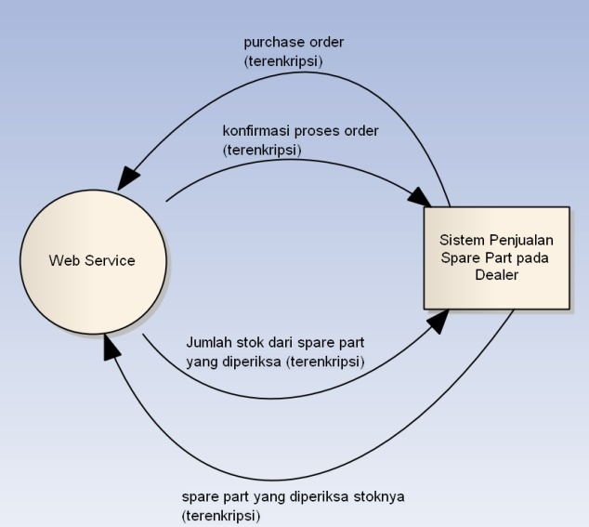
Gambar 1. Penulisan Nomer dan Judul Gambar

Nomer dan judul tabel diletakkan di atas tabel yang bersangkutan dan dibuat rata tengah. Dalam Tabel l ditunjukkan contoh penulisan nomer dan judul tabel.
Warna pada gambar dan tabel hanya akan tersedia dalam format grayscale, baik untuk prosiding dalam bentuk CD maupun prosiding dalam bentuk buku. Untuk memastikan bahwa kualitas warna grayscale sudah sesuai dengan harapan pemakalah, mohon agar format warna pada gambar dan tabel terlebih dahulu diubah ke dalam format grayscale.

Tabel 1. Contoh Penulisan Nomer dan Judul Tabel
Symbol | Quantity | Conversion from Gaussian and CGS EMU to SI a
Φ | magnetic flux | 1 Mx → 10−8 Wb = 10−8 V·s
B | magnetic flux density,  magnetic induction | 1 G → 10−4 T = 10−4 Wb/m2
H | magnetic field strength | 1 Oe → 103/(4π) A/m
m | magnetic moment | 1 erg/G = 1 emu  → 10−3 A·m2 = 10−3 J/T
M | magnetization | 1 erg/(G·cm3) = 1 emu/cm3  → 103 A/m
4πM | magnetization | 1 G → 103/(4π) A/m
σ | specific magnetization | 1 erg/(G·g) = 1 emu/g → 1 A·m2/kg
j | magnetic dipole  moment | 1 erg/G = 1 emu  → 4π × 10−10 Wb·m
J | magnetic polarization | 1 erg/(G·cm3) = 1 emu/cm3  → 4π × 10−4 T
χ, κ | susceptibility | 1 → 4π
χρ | mass susceptibility | 1 cm3/g → 4π × 10−3 m3/kg
μ | permeability | 1 → 4π × 10−7 H/m  = 4π × 10−7 Wb/(A·m)
μr | relative permeability | μ → μr
w, W | energy density | 1 erg/cm3 → 10−1 J/m3
N, D | demagnetizing factor | 1 → 1/(4π)

IV. PENULISAN PERSAMAAN MATEMATIKA
Persamaan matematika ditulis menggunakan Microsoft Equation pada Microsoft Word dan diletakkan rata tengah (tab berjenis center). Setiap persamaan diberi nomer yang ditulis di dalam kurung dan ditempatkan di margin kanan (tab berjenis right) dari baris persamaan tersebut. Di bawah ini, Persamaan (1) menunjukkan contoh penulisan persamaan.
(1)

V. PENULISAN KUTIPAN DAN DAFTAR PUSTAKA
Penulisan sumber kutipan menggunakan format penomoran [1], [2] dan seterusnya. Daftar Pustaka hanya memuat pustaka yang secara langsung menjadi sumber kutipan. Berikut ini adalah beberapa contoh penulisan sumber kutipan dalam Daftar Pustaka.

- Microsoft. 2009. Web Service. Diambil pada tanggal 8 April 2009 dari http://msdn.‌micro‌soft.‌com‌/en-us/library/ms950421.aspx
- Srivastava, A. C. 2006. Teknik Instrumentasi (diterjemahkan oleh Sutanto). Penerbit Universitas Indonesia (UI-Press), Jakarta.
- Dwi Hendro S. 2009. Rekayasa Perangkat Lunak Berbasis Web Service dengan Mengimplementasikan Enkripsi Symmetric Key: Studi Kasus PT Dharma Setia Sakti. Skripsi Jurusan Teknik Informatika, Fakultas Ilmu Komputer, Universitas Mercu Buana. Tidak dipublikasikan.

